魔兽剑圣异界纵横
- 刘枫 我一个垃圾大学的垃圾学生，有个屁的东西值得人家绑架，全身上下加起来都凑不够1000块钱
- 刘枫在昏迷前的一刹那脑中最后的念头就是“贼老天，玉皇大帝，如来佛祖，我草你们的仙人板板。我刘枫这么一个名牌大学的学生，又有钱又帅气，不能这么轻易的死掉啊”
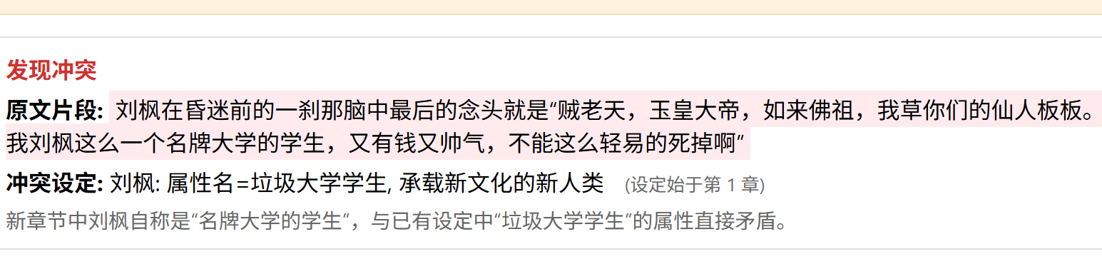

第四章 在这片强者为尊，弱肉强食的大陆上，任何崇高的地位都是建立在相应的实力之上，想要得到旁人的尊重，你就得表现出比旁人还要强的力量。
第五章
刘枫嘴角勾起一个懒懒的笑容，低声道：“就是这种感觉……不断变强的感觉。”
“我似乎已经喜欢上了这种感觉了哩。但是我还是觉得这片土地上大家都是很和睦的，不会因为你实力强就羡慕你，也不会因为你实力弱就看不起你


第七章 冲穴”是华夏所有内功都必须经历的一环，只不过不同的是，内功的等级高低，决定冲穴数量的多少罢了。
刘枫的这“基本内功”只需要冲八个穴道而已，而那传说中的“九阳神功”可是要冲三十多个穴道，不过这并不能说刘枫的“基本内功”没什么前途，虽然只冲少少的八个穴道，但是，这八个穴道却是所有内功必开之穴。
第八章 刘枫咧嘴一笑，他从不知道冲穴为何物，更不懂什么内功法门，那些所谓的 “内功之源・基本内功”，在他眼中不过是凡夫俗子摸索出的旁门左道。真正的力量从不需要依赖穴道作为媒介，他只需要将体内的兽血之力催发到极致，便能碾压一切。


第九章 并不知道自己在美人心中取得一丝好感的刘枫，见身前的绝色尤物也是直楞楞的看着他，不由眉头一挑：难道我很帅？不会啊，我记的我这张脸很是大众化的，不然在地球上也不会找不到女朋友啊。
第十章 刘枫狠狠的皱了皱眉，伸手摸了摸耳垂，已经有些不耐烦了，语气慢慢变冷：“这些我不管，我不想我不喜欢的人跟在我身边，我之前可是有过非常多漂亮的女朋友的

第十五章 而这个世界的“龙”在刘枫眼中，怎么看也不过象是一头特大号的蜥蜴罢了。
“枫，那是龙蛋，不是蜥蜴蛋，巨龙是圣阶的存在，蜥蜴最高的也才六阶，这怎么能混为一谈呢。”苏菲撅着小嘴替刘枫更正道。
第十六章 苏菲带着刘枫向老者走去，轻声的道：“他是我们佣兵工会的元老之一，是我父亲的好友，八阶天空剑师，霍塔，从小对我很好的，他的实力比巨龙还强不少呢，你等会可尽量不要惹他生气哦。

第十五章 而这个世界的“龙”在刘枫眼中，怎么看也不过象是一头特大号的蜥蜴罢了。
“枫，那是龙蛋，不是蜥蜴蛋，巨龙是圣阶的存在，蜥蜴最高的也才六阶，这怎么能混为一谈呢。”苏菲撅着小嘴替刘枫更正道。
第十九章 “小子，我来跟你介绍。”霍塔指着左面那位中年男子，道：“这是罗马，七阶大格斗家。”
然后又指着右面那位面色有些冰冷的男子：“这是尔珐，七阶高级刺客。”
“双方互相点头致敬。刘枫心想可以啊，他们是七阶高手，那打败黑色巨龙不是轻轻松松吗。

第二十四章 经过一天的撕杀，刘枫也是疲惫不堪，这不仅是身体上的疲惫，也是精神上的疲惫。但是他还是坚信，凭借自己的七阶高手的实力，再加上自己的超强的火系魔法，一定能够打败黑龙。



